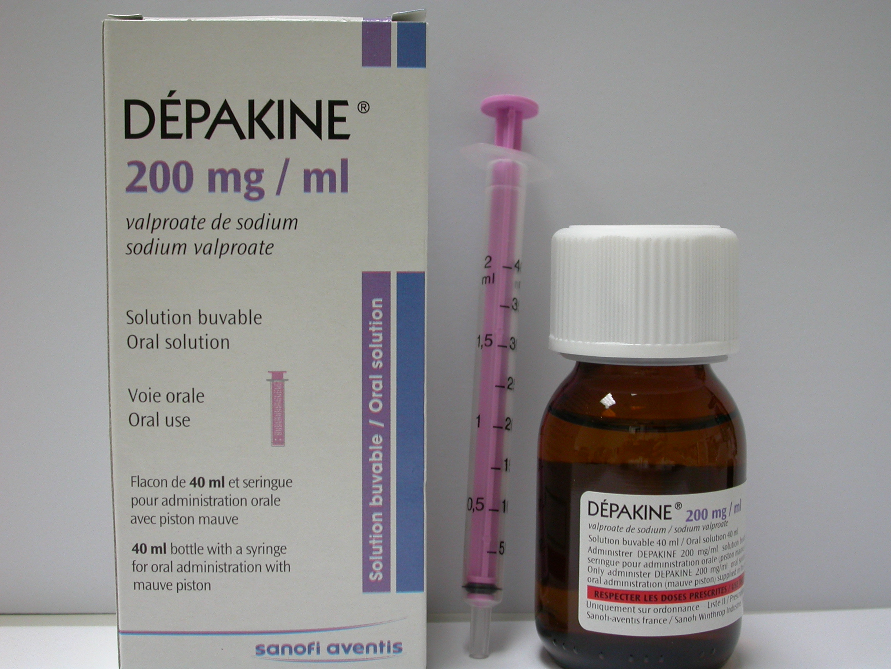
院內碼 | ODEP01
商品名 | Depakine sol'n 200mg/ml,40ml/Btl
中文藥名 | 帝拔癲液
成分 | Valproate
健保碼 | B014902145
適應症 | 癲癇之大發作、小發作混合血型及顳葉癲癇
可能之副作用 | 胃腸不適
特殊注意事項 | １、服藥後，開車、操作危險性機械時請小心  ２、請使用隨瓶所附之量管量取

